MANUAL TÉCNICO LOGIN

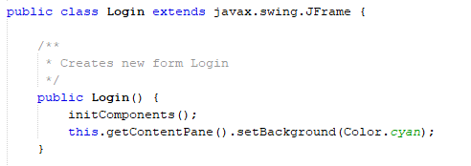

Esta es la primera parte del módulo login dónde se describirá cómo funciona el mismo. En la captura de arriba se puede ver que se define una clase con nombre login y se establece el color de fondo a un color cyan.

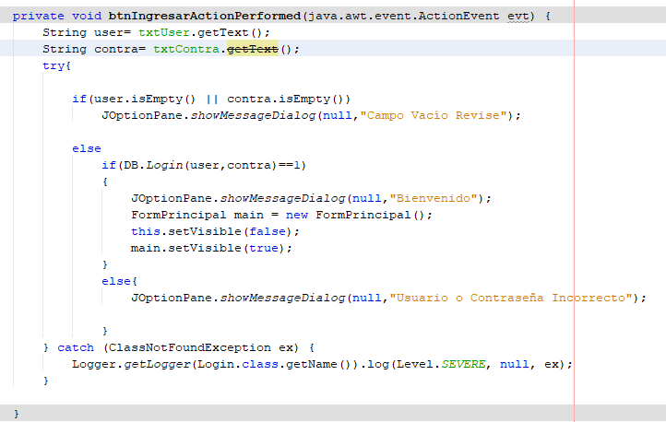

En el manual de usuario se puede ver que tenemos un botón de ingresar. Al darle clic pasa toda esta secuencia de código. Usamos un try catch al usar el login con la base de datos (mySqL) porque cuando se llama a la base puede llegar a ocurrir una excepción SQL si llega haber algún problema de la base de datos.

Primero, revisamos si los campos del usuario y contraseña están vacíos, si ocurre se mostrará un mensaje que diga “Campo Vacío Revise”. Si todo está bien, pasa al siguiente if donde se llama a la base de datos para revisar si existe el usuario y si su contraseña es correctas. La decisión te tiene si es igual a uno porque ese se consideró como un valor ideal para la decisión de poder entrar al sistema. Si se devuelve un uno, entonces se mostrará “Bienvenido” se cerrará la pantalla del login y se abrirá el módulo principal del sistema. Si la decisión devuelve un cero saltará al último else donde dirá “Usuario o Contraseña Incorrecto”.

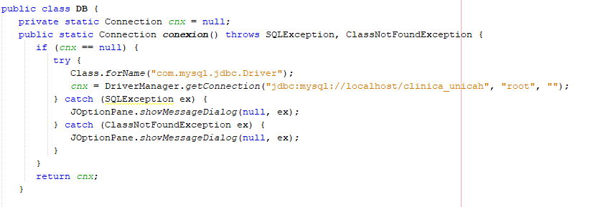

Cuando se llama a DB.Login lo primero que esa función hará es ir a la función de conectar a la base. La imagen de arriba muestra cómo se conecta JDBC a MySql.

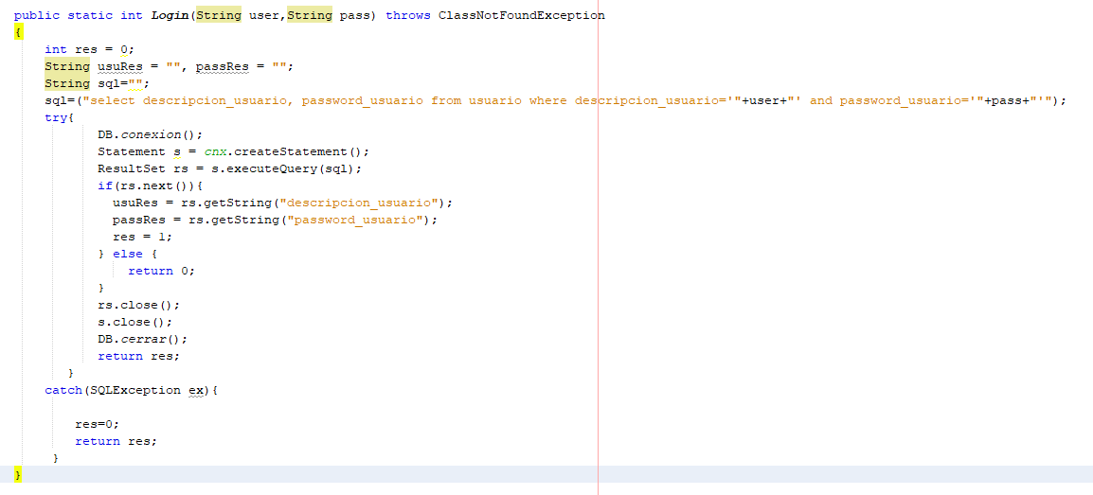

Esta es la función DB.Login donde anteriormente se dijo que primero va a conectar la base de datos y devolverá un cero o un uno. Esta función ocupa de parámetros uno para el usuario y otro para la contraseña. Para poder ejecutar una consulta ocupamos utilizar statement, resultset y una propiedad del resultset que es next. Statement dice que ejecutaremos la consulta. Resultset ejecuta esa consulta. Se utiliza el next para poder traer datos desde la base. Si todo funciona perfectamente, tenemos una variable “res” que es la que devuelve esta función. Al antes de retornar se cierra el resultset, statement y la conexión a la base de datos.

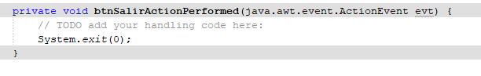

En el formulario de Login también hay un botón salir dónde se cierra el programa con un system.exit (0).